ZADANIA DLA GRUPY „Bursztynki” 30.03.2020r. /PONIEDZIAŁEK/

- Kosmonauta, także astronauta – osoba odbywająca loty kosmiczne lub przygotowywana do odbywania takich lotów. Termin astronauta jest spójny z większością terminów związanych z badaniem przestrzeni kosmicznej z przedrostkiem astro, z kolei określenie kosmonauta oddaje cel podróży.
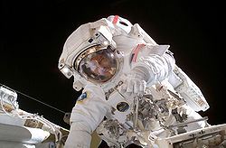
To zdjęcie, autor: Nieznany autor, licencja: CC BY-SA
Pierwszym kosmonautą był Rosjanin Jurij Gagarin (lot 12 kwietnia 1961 statkiem kosmicznym Wostok 1), który wykonał lot orbitalny.

Pierwszym (i jak dotąd jedynym) polskim kosmonautą jest Mirosław Hermaszewski (27 czerwca-5 lipca 1978).
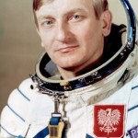

Pierwszym człowiekiem na Księżycu i zarazem pierwszym człowiekiem na powierzchni innego ciała niebieskiego był Neil Armstrong (lipiec 1969).
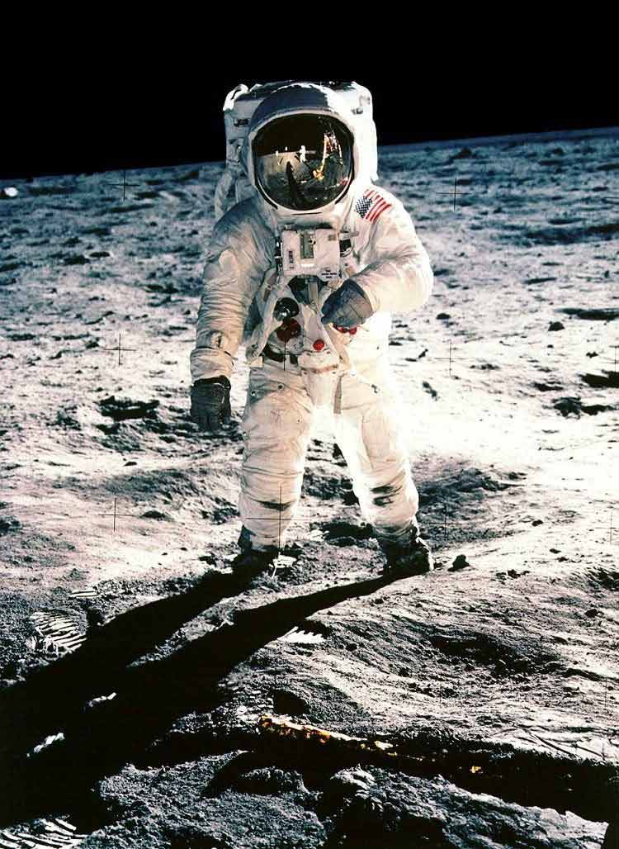
To zdjęcie, autor: Nieznany autor, licencja: CC BY-NC-ND

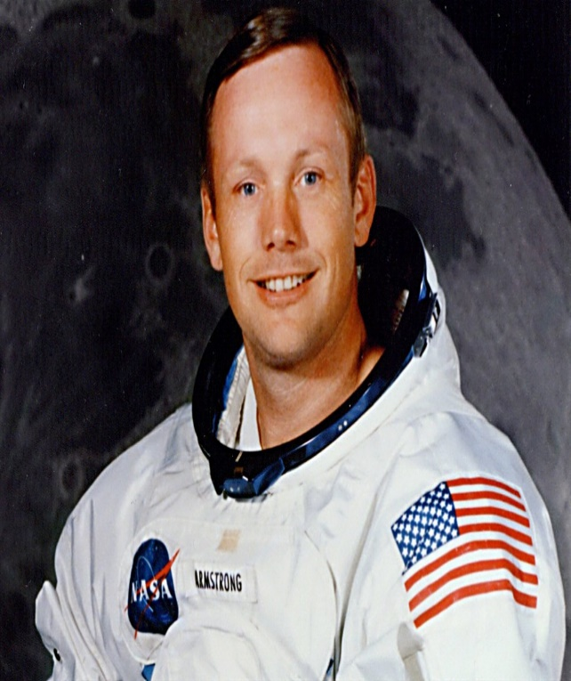
To zdjęcie, autor: Nieznany autor, licencja: CC BY-NC-ND
2. Naucz ufoludka – zabawa pantomimiczna, wdrażająca do stosowania zdrowych nawyków higienicznych i dbania o czystość. Dziecko występuje wraz z rodzicem. Jedno pokazuje za pomocą gestów wybraną czynność higieniczną, drugie to ufoludek, który musi odgadnąć, nazwać i powtórzyć czynność (kąpanie się, mycie zębów, głowy, rąk, czesanie się, czyszczenie uszu, obcinanie paznokci, zakładanie ubrania, wycieranie nosa, pranie, wycieranie kurzu, zamiatanie).

3.Wesołe ufoludki – lepienie z plasteliny. Dzieci lepią ufoludki według własnego pomysłu. Starają się tworzyć i doklejać drobne elementy (oczy, uszy). Mogą w pracy wykorzystać guziki, koraliki, piórka, wykałaczki, pociętą kolorową słomkę do napojów. Gotowe prace ustawiają na postumencie z odwróconej do góry dnem nakrętki od słoika.
Środki dydaktyczne: plastelina, guziki, koraliki, piórka, wykałaczki, słomki do napojów, nakrętki do słoików
4. Karta pracy:
Zał.nr 1 – łamigłówki 30.03.2020r.

Źródło: wikipedia.org; chomikuj.pl; Dzieciaki w akcji - Nowa Era

